Федеральное агентство связи

Сибирский Государственный Университет Телекоммуникаций и Информатики

Межрегиональный центр переподготовки специалистов

Контрольная работа

По дисциплине: математика

Выполнил: Мурашкин Кирилл Константинович
Группа: ПБ-92
Вариант: 5

Проверил: ___________________

Новосибирск, 2019 г

- Найти пределы

а) 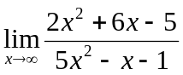

Разделим числитель и знаменатель на старшую степень (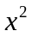) и воспользуемся очевидным равенством 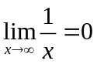

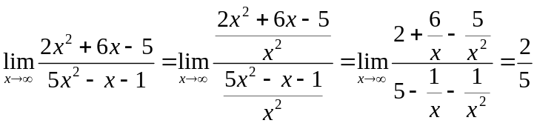

б) 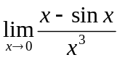

Обратим внимание на синус в числителе. Он может служить признаком того, что здесь следует применить первый замечательный предел. Но прежде нам следует привести выражение к соответствующему виду, для этого последовательно два раза применим к пределу правило Лопиталя (ведь мы имеем неопределенность вида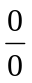), дважды взяв производные у числителя и знаменателя дроби под пределом.

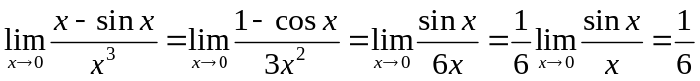

в) 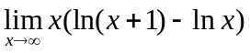

Наличие в пределе логарифма наталкивает на мысль, что здесь может быть применен второй замечательный предел.

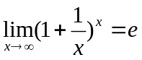 (1.1)

Преобразуем предел, воспользовавшись свойствами логаримфа:

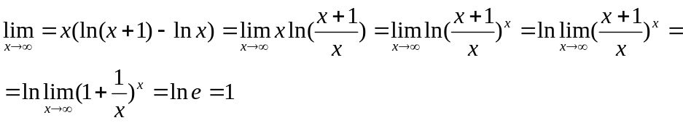

- Найти производные 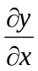 данных функций
а) 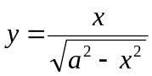

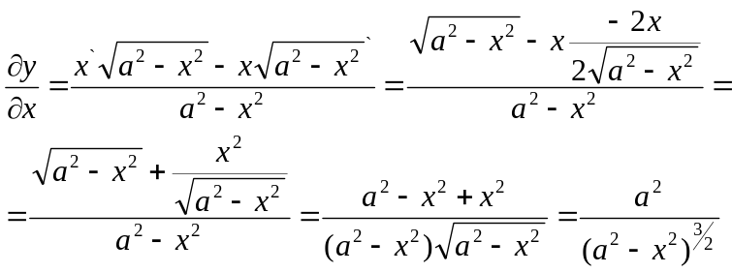

б) 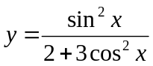

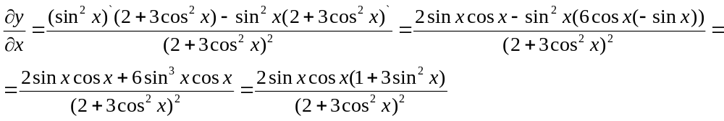

в) 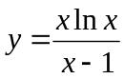

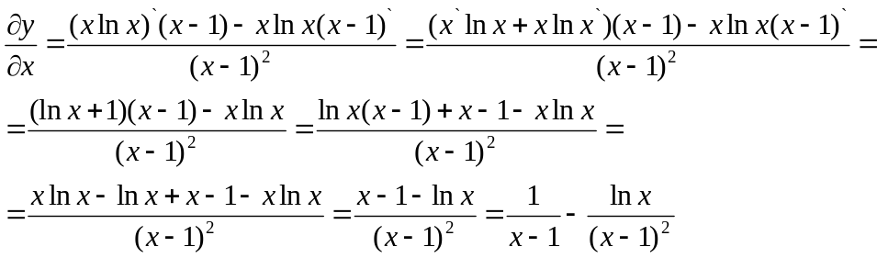

- Исследовать методами дифференциального исчисления функцию 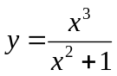. Используя результаты исследования, построить ее график.

- Область определения, точки пересечения с осями, общие свойства

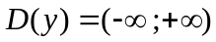

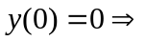 функция пересекается с осями в начале координат, точке(0;0)

При график лежит выше оси абсцисс.
При 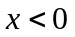график лежит ниже оси абсцисс.
Функция не является периодической.
Функция нечетная и симметрична относительно начала калининград
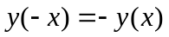

б) Непрерывность, асимптоты

Уравнение наклонной асимптоты найдем в виде 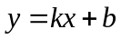

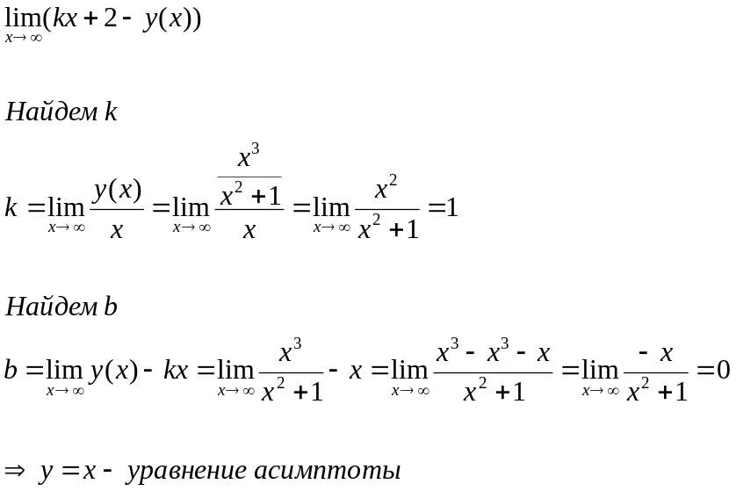

с) Монотонность и экстремумы

Найдем производную функции

Найдем нули производной (точки экстремума)

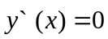

Знаменатель не может равняться нулю, а потому может быть выведен из рассмотрения.

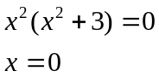

Составим таблицу

x | 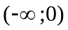 | 0 | 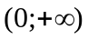
y`(x) | + | 0 | +
y(x) | Возрастает |  | Возрастает

Как мы видим из таблицы, функция непрерывно возрастает на всей области определения.

- Промежутки выпуклости и вогнутости, точки перегиба

Чтобы определить промежутки выпуклости и вогнутости, найти точки перегиба, необходимо вычислить вторую производную функции, приравнять ее к нулю и найти корни полученного уравнения.

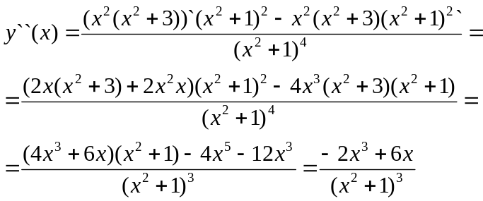
Приравняем полученную производную второго порядка к нулю. Знаменатель не может быть равен нулю, а потому может быть выведен из рассмотрения.

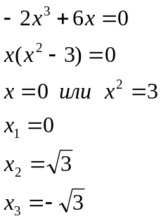

Построим таблицу:

x | 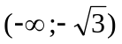 | 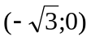 | 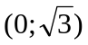 | 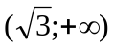
y`` | > 0 | < 0 | > 0 | < 0
y | вогнута | выпукла | вогнута | выпукла

Построим график функции

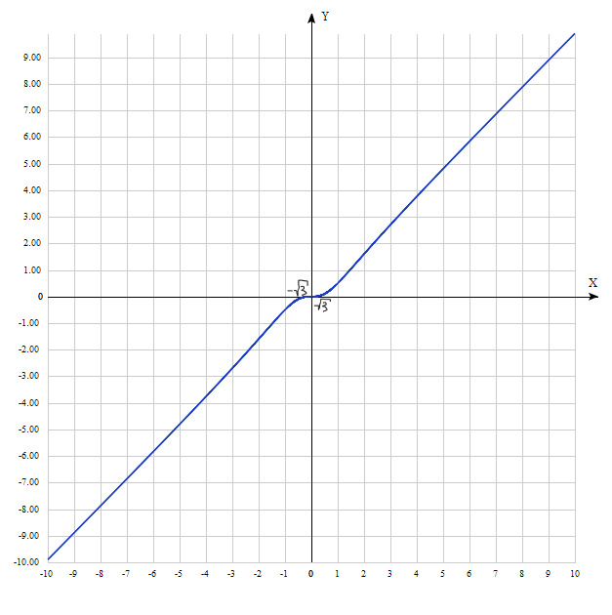

- Найти все частные производные (второго порядка?) функции

